國立虎尾科技大學

機械設計工程系

電腦輔助設計實習 ag2 期末報告

**鋼球運動系統**

學生 :

設計二甲 40623101 王馨慧

設計二甲 40623105 陳微云

設計二甲 40623111 王映捷

設計二甲 40623118 楊秉澤

設計二甲 40623122 蔡柄澤

設計二甲 40623150 仝允丞

指導教授 : 嚴家銘

2018-12-07

目錄

前言..........................................................................p.4

摘要..........................................................................p.4

內文..........................................................................p.5

結論..........................................................................p.

問題討論與建議.....................................................

參考.........................................................................

前言

相信大家小時候都有看過或者是玩過彈珠台,但是傳統的遊戲模式，無法與新的遊戲機來抗爭，所以為了讓遊戲變得更加有趣豐富且多樣化，因此我們設計了新的模型—例如:將軌道的路線拉長，就可以對軌道進行不一樣的改變。或者是加入可以讓球一直循環的機構，且可以一次就擁有多顆鋼球在機構裡面活動。因此，我們會有這個構想，是為了讓大家能有更新奇的玩法，做出有別於以往的遊戲模式。

摘要

1.分組期末專題倉儲

    (1) Heroku 雲端服務

    (2) 版面架構

2.鋼球運動系統設計

(1) 草圖構想

(2) 凸輪驅動裝置設計

3.進行Onshape 繪製零件

    (1) 零件繪製

    (2) 零件組裝

4.V-rep 模擬

5.期末報告編寫 - google docs

內文

1-1 Heroku 雲端服務

利用 Heroku 雲端服務，伺服各分組的期末專題倉儲中的動態程式，並與 Github 倉儲內容保持自動同步。

*步驟：

1.先創一個heroku的帳號

2.登入後，按new → create new app →名字打 cadp2018-ag2-m2

3.先去 start.bat 路徑設定 %Disk%:\heroku\bin;

4.在從命令列打heroku--version→ heroku login

5.再從settings找到   <https://git.heroku.com/cadp2018-ag2-m2.git> 的網址

6.至   <https://github.com/mdecadp2018/finalproject-ag2> fork自己的帳號

7.git clone <https://github.com/mdecadp2018/finalproject-ag2> 至tmp底下的資料夾 ag2

8.git clone <https://git.heroku.com/cadp2018-ag2-m2.git> 至tmp底下的資料夾ag2-m2

9.將ag2資料夾中的檔案複製到ag2-m2的資料夾中

10.git add .→ git commit -m""→git push

1-2 版面架構

各組組長將網站的版面架構完成

*步驟:

 introduction介紹:(a)專題名稱(b)members組員

  course課程:每週組別學習紀錄

  onshape:翻譯網站內容,用法

  independent study自主學習:組員自主學習進度與內容

  attend＆absence出缺席:記錄各組出席狀況

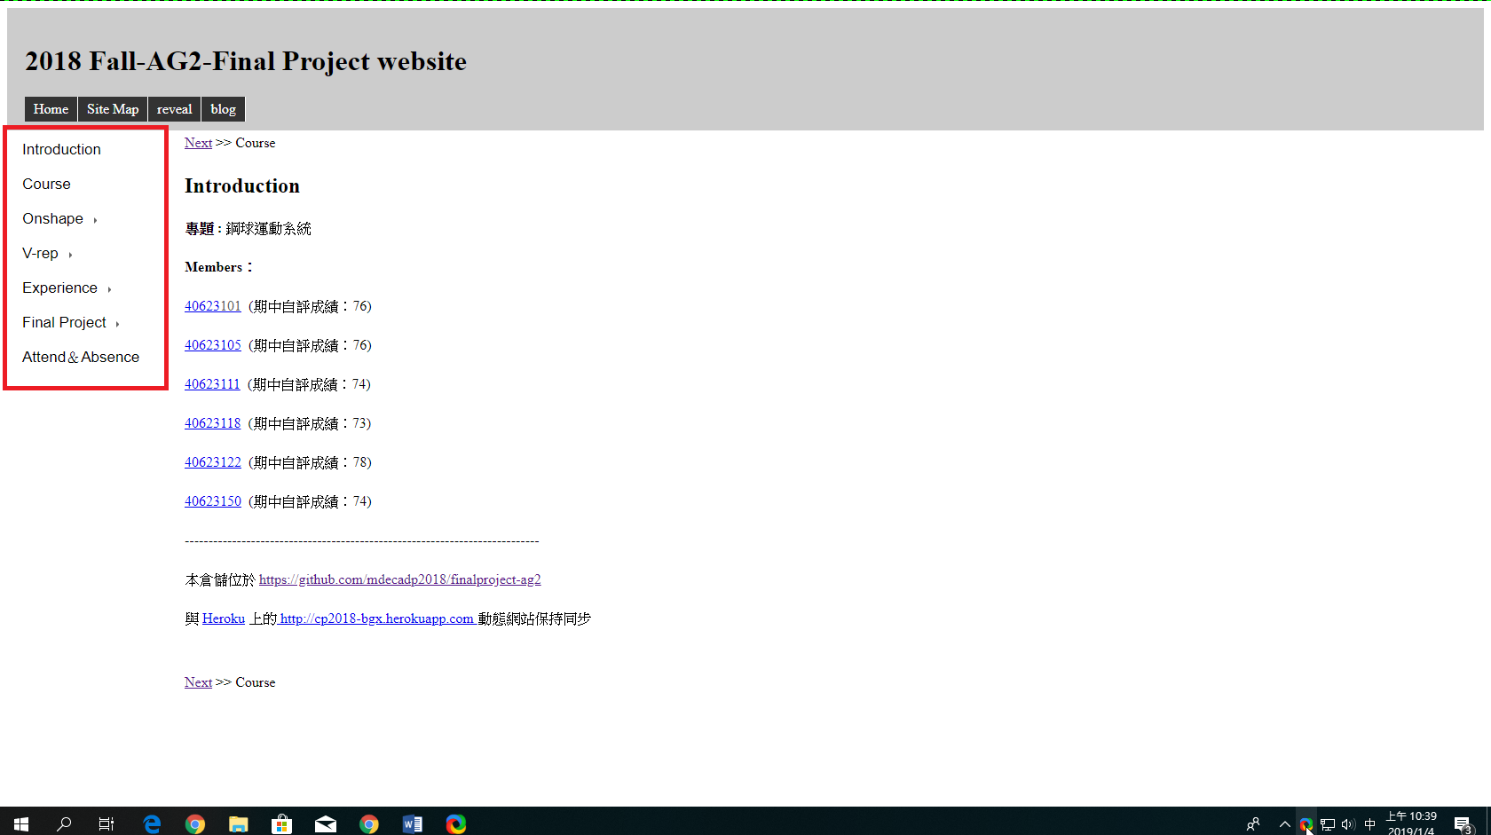

2-1 草圖構想

(1)

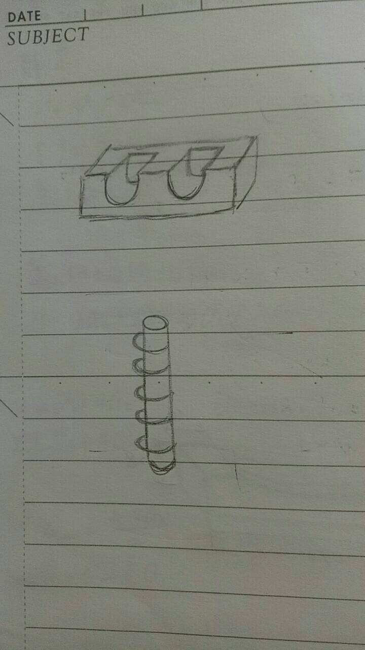

     ↑可以接球的裝置

(2)

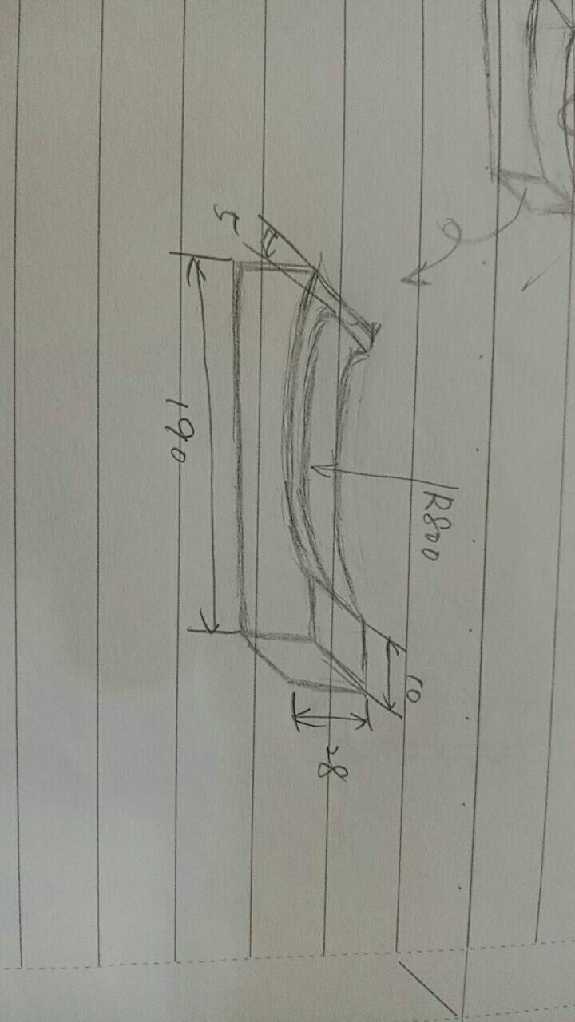

                                                                                                                          ↑集球處弧度設計

(3)

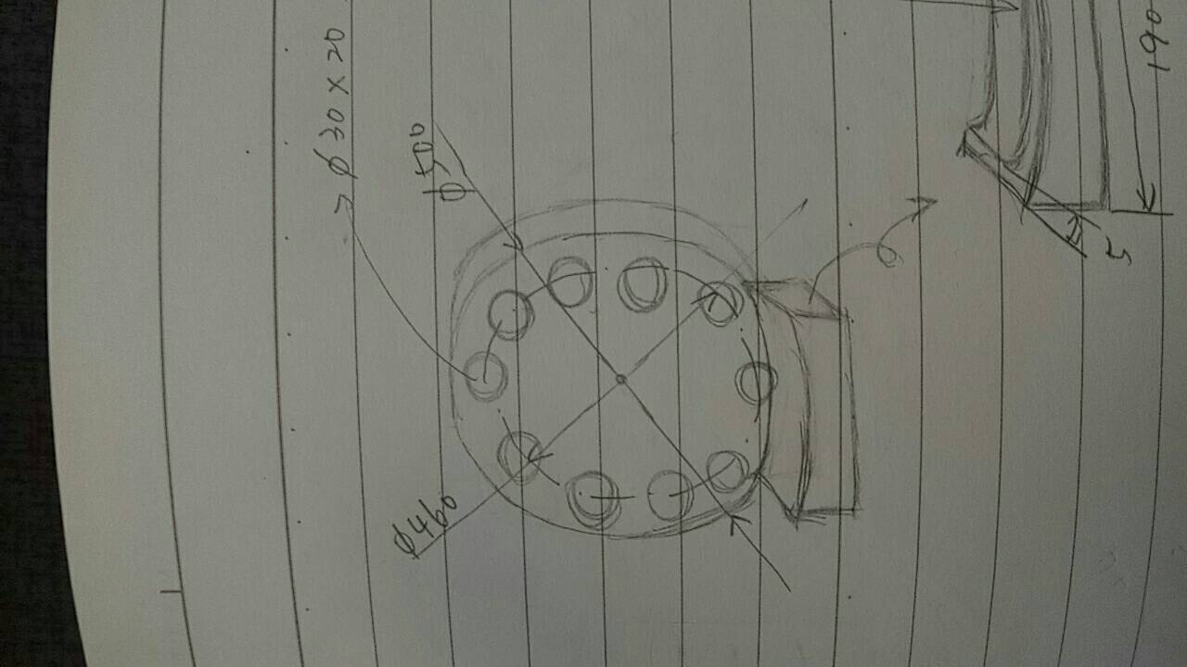

↑讓球上升的裝置

(4)

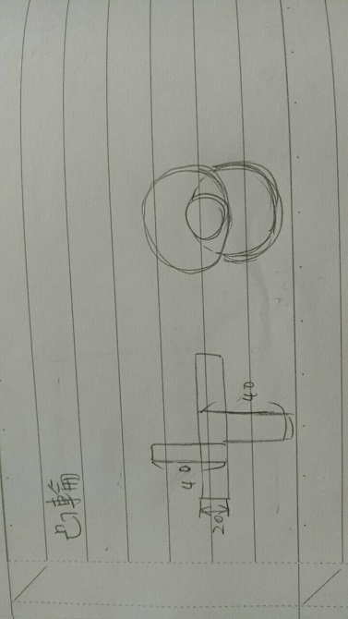

 2-2 凸輪驅動裝置設計

                ↓凸輪設計草圖                                                                                  ↓樓梯桿長設計

             ↑階梯設計                                                                                        ↑樓梯外框設計

分頁符號

結論

問題討論與建議

1.畫oneshape組裝樓梯時,因為限制太多而出現不能活動的問題

   *解決方法與建議→因為平面的軸只會在中心或是角落,所以如果要在

     平面的其他地方進行貼合的話,盡量在平面上挖個孔洞讓貼合的時候

     更方便找到軸心。

3.在進行程式設計的時候,會遇到選不到軸心的問題

   *解決方法與建議→如果將選轉軸與零件畫為一體會容易找不到軸心

    ,所以將軸與零件分開來畫,就可以方便長到軸心的位置。

4.將零件分開畫之後,進行程式設計時會零件噴飛

   *解決方法與建議→將零件的質量以及旋轉軸的速度和扭矩給予設定

    ,才不會造成力量太大使零件噴飛的情況發生。

參考

1.鋼球運動系統:

<https://www.youtube.com/watch?v=3OGyLHu24rk>

2.凸輪的設計:

<https://www.instagram.com/p/BrWRJc6nrh-/?utm_source=ig_share_sheet&igshid=xsae82teciwg>

3.2018 電腦輔助設計實習教材:

<http://mde.tw/cadp2018/content/index.html>